## 导入所有相关的的TA表

AS_OM_QK_InAppoint 1 人工指定车辆入道

AS_OM_QK_OutQueue 1 出车队列信息

AS_OM_QK_GlobalRules 1 全局变量

AS_OM_QK_HoldVehicle 1 车辆冻结信息

AS_OM_QK_LaneRules 1 道号规则维护

AS_OM_QK_ModelLaneRules 1 指定车型入道维护

AS_OM_QK_OutModelSpaces 1 车辆间隔数信息

AS_OM_QK_Queue 1 WBS/PBS车辆信息

## 导出所有的现场界面

MES_OM_QK_AddHoldVehicle QK Hold Vehicle Configuration

MES_OM_QK_Main

MES_OM_QK_OutQueue PBS Out Queue Configuration

MES_OM_QKModelLaneRules QK model lane rule

MES_OM_QKModelLaneRulesbak QK model lane rule

MES_OM_QKRoadRules QK_LaneRulse

MES_OM_QK_AddInAppoint QK In Appoint Configuration

MES_OM_QK_Mainbak

MES_OM_QK_OutQueueResequence Order Resequence

MES_OM_QKOutModelSpaces QK_Out Model Spaces

## Chiocelist中配置QK_Lane_No数据转义

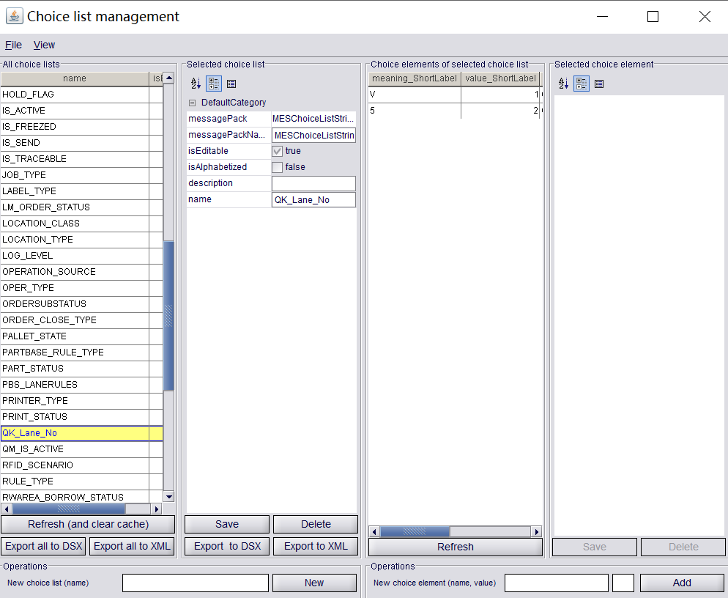

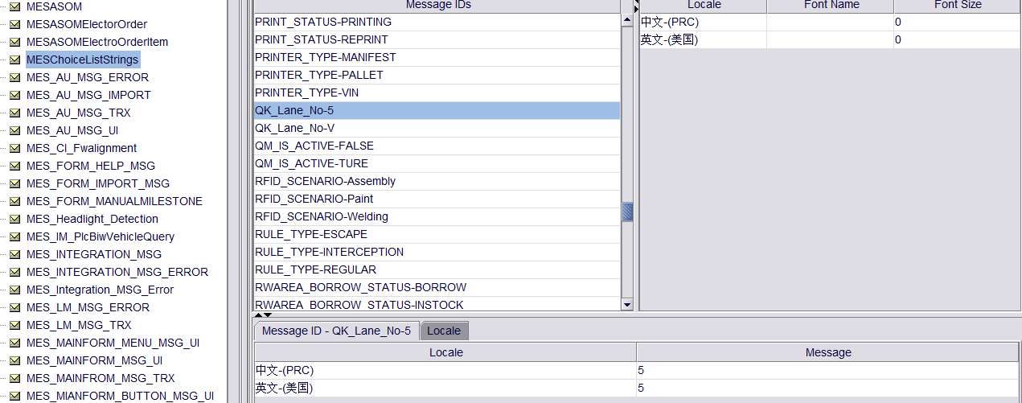

## 维护车辆入道规则

目前都是指定给v与5 后期改为轻卡车型与道号

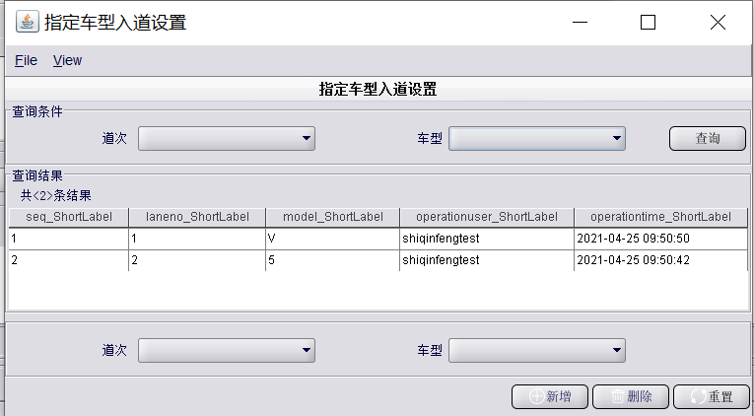

## 更改道次维护规则

